Prénom : |  | Date : | 
Décore la reine en respectant le graphisme de chaque partie.
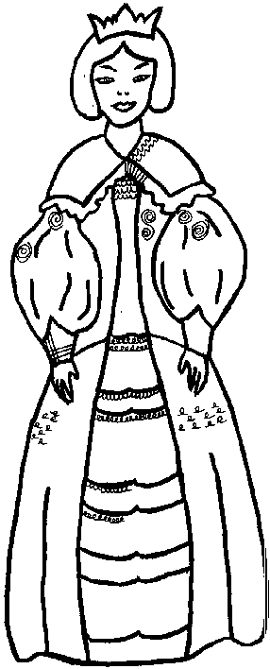

(Cette image peut être agrandie au format A3 pour une silhouette plus importante.
Voir les exemples joints)

